
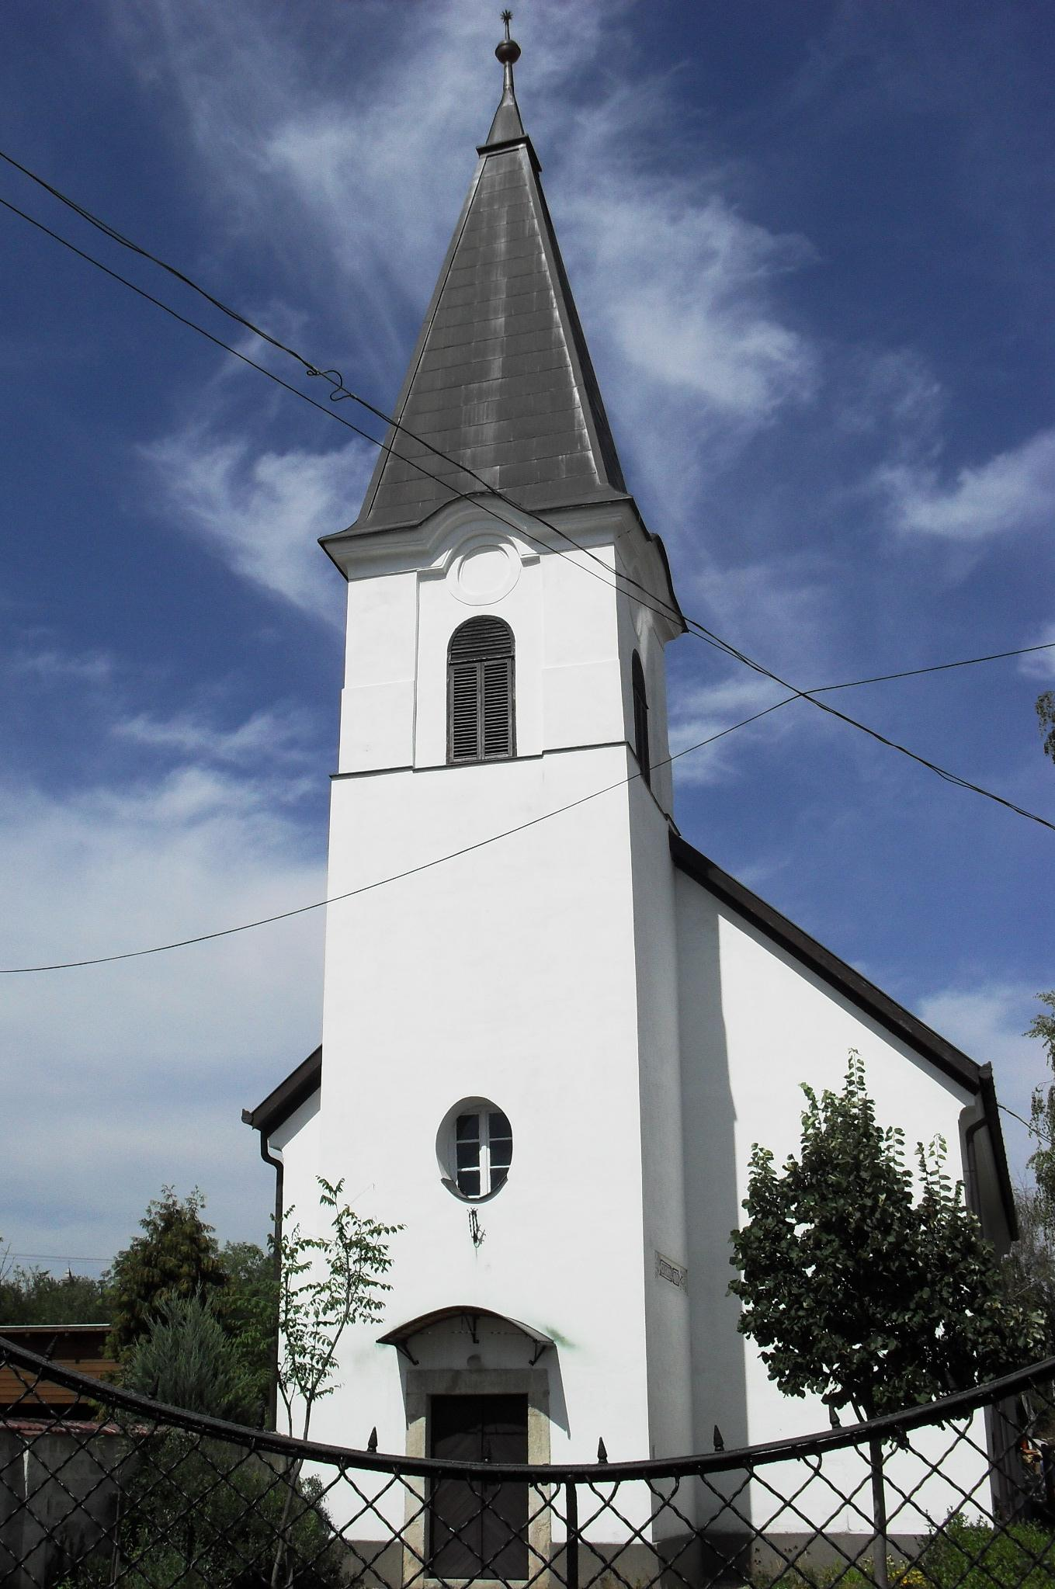
ÚTRAVALÓ
Gyúrói Református Egyházközség
III. évf. 17-18. szám 2014. április 20-21.
____________________________________________________________________________________

Húsvéti hit

„Tudom, hogy az én megváltóm él…” Jób 19,25-27 Olvasmány: Jn 20,1-18

Milyen csoda, egy ószövetségi korban élő, szenvedő alak szájából az újszövetségi időkben is teljes mértékben helytálló, már-már húsvéti bizonyságtétel szólal meg. Jób az ő élő megváltójáról és a feltámadásról tanúskodik.
Megváltó. Jób – és az Ószövetség – úgy ismeri megváltóját, mint aki kihozta népét a szolgaság házából, aki megsegíti a maroknyi Izraelt, aki így szól: Ne félj, mert megváltottalak, neveden hívtalak téged, enyém vagy. A megváltóról beszél, aki minden nyomorúságában mellette van és felsegíti őt.
A keresztyén gyülekezet – főleg nagyhét napjain – nagyon jól tudja, mit jelent a megváltás. Ahogyan hallgattuk az igékből Jézus szenvedéstörténetét, ahogy megelevenedik lelki szemeink előtt a szörnyű kín és fájdalom, amit Jézus vállalt, s hogy Megváltónk halála áldozat volt, melyet miattunk mutatott be, büntetés volt, amit helyettünk szenvedett el. A megváltót látjuk, aki bűnünket elhordozta.
Élő. Jób állításának kimondottan húsvéti üzenetet, hogy élő megváltóról beszél, aki valósággal jelen van az ő életében. Nem egy eszme, hanem kézzel fogható, szemmel látható. Bizonyossága van róla. Látjuk, hogy Jézus feltámadásának első tanúi alig akarták elhinni, hogy Megváltójuk életben van. Csak az első találkozások után döbbennek rá erre, így születik a húsvéti hit, ettől kezdve vallják: Ő él. Jób hitvallása számunkra ezen felül is üzen – mert számára teljes valóság az élő Úr jelenléte: jelen van, mintegy részt vesz bennem. Ez a hit nem csak annyi, hogy tudom, feltámadt Jézus, vagy, hogy elhiszem, hogy a tanítványok találkoztak vele, hanem hogy bennem is ő él, meghatároz, irányít, jelen van segítségével.
Testemben. Jób bizonyságtételének folytatásában már önmagáról, a saját sorsáról beszél. Az ő testének pusztulásáról, haláláról. És gondolataiban megszólal a feltámadás hit – a saját feltámadásának hite is! Mi is mondjuk: „hiszem a test feltámadását és az örök életet.” Számunkra Jézus feltámadása után válik nyilvánvalóvá, hogy Isten milyen különleges módon képes a halottból élővé tenni. Jézus meghal, eltemetik, majd feltámad és új, megdicsőült testet kap. Őbenne láthatjuk, hogy mit rendelt el felőlünk is az Úr. Jóbbal együtt valljuk: testben jelenünk meg előtte, testünkben látjuk meg őt színről színre, így áldhatjuk majd őt örökké.
Adjon nekünk az ÚR megváltásból és feltámadásból élő húsvéti hitet! Ámen.

Feltámadott?

„És mikor ők megrémülvén a földre hajták orczájokat, azok mondának nékik: Mit keresitek a holtak között az élőt? Nincs itt, hanem feltámadott: emlékezzetek rá, mint beszélt néktek, még mikor Galileában volt.”
Lukács 24,5-6 Olvasmány: Lukács ev. 24,1-12

Az az asszonycsoport, akikről olvasunk a Bibliában, szívükben azzal a bánattal indultak el Jézus sírjához, hogy Ő nincs többé. Tudjuk róluk, mert elmondja a Biblia, hogy korábban együtt vándoroltak Jézussal egyik helyről a másikra. Követték Őt. Számukra az Ő szavai Lélek és élet voltak, bűnösök támadtak tőle új életre, betegek gyógyultak meg, halottak keltek föl a sírból. Mindezt látták, tapasztalták ezek a kegyes asszonyok. Amikor azonban meghalt az, hogy "nincs többé" annyira elnyomta őket, hogy nem hitték, nem is várták, hogy igaz lehet, amit Jézus előre megmondott nekik. Számukra Jézus már csak drága emlék volt, pedig ekkor Ő már nem is volt a sírban, feltámadott!
Egész életformánk azt mutatja, hogy mi sem hisszük igazán a feltámadott és élő Jézus valóságát. Gondolataink, szavaink, tetteink gyakran tükrözik azt, hogy Jézus számunkra csak egy drága emlék. Hisszük, hogy van Isten, hogy Jézus Krisztus meghalt értünk és feltámadt a halálból, de az még nem hit, hogy tudom, hogy úgy van, a hit az, amikor én benne vagyok az igazságban. Amikor annak következményei vannak az életemre nézve, egészen a magánéletemre nézve!
A kérdést, amit az angyalok az asszonyokhoz intéznek: Miért keresitek a holtak közt az élőt? - éppúgy feltehetnénk magunknak is. Miért úgy gondoltok rá, mint aki meghalt? Miért oda mentek, ahol pedig nincs? Mert nem emlékeztek meg arról, hogy Jézus Krisztus feltámadt a halottak közül, és nektek élő Istenetek van! Élő Istenünk van, Testvérek, miért élünk úgy mintha nem élő Istenünk lenne? Hogyha él, akkor lehet vele találkozni. Találkoztatok már vele? És hogyha Jézus Krisztus él, akkor lehet vele beszélni is. Beszélő viszonyban vagytok vele?
Higgyünk abban, hogy feltámadt! Ne csak abban, hogy feltámadt, hanem, hogy ma is él! Úgy legyen Ő előttünk, hitből, úgy lássuk Őt, mint feltámadott megtartónkat, megváltónkat. Aki elé bizalommal lehet járulni. Csak menjünk Hozzá! Csak emlékezzünk meg arról, hogy Ő feltámadt és él! Ámen.
HIRDETÉSEK

1. Köszöntés Istentől megáldott, békés ünneplést kívánunk a gyülekezet minden tagjának. A feltámadás öröme és reménysége töltse el lelkünket. Tolmácsolom a MRE Generális konvent elnökségének húsvéti köszöntését is, akik arra bíztatnak, hogy merjük megosztani a kilátástalan helyzetbe jutott világgal valódi reménységünket, mely a Feltámadottból táplálkozik.

2. Köszöntjük szeretettel gyülekezetünk közösségében legátus testvérünket, Harangozó Dóra, II. évfolyamos hallgatót. Isten áldását kérjük életére és szolgálataira.

3. Hálaadással élhettünk az Úrvacsora áldásaival. Köszönjük az úrvacsorai jegyek felajánlását. A jókedvű adakozót szereti az Isten.

4. Születésnapja alkalmából köszönthetjük gyülekezetünk egy kedves tagját, Sárossy Gyula bácsit, aki most töltötte 85. életévét. Isten tartsa meg őt közöttünk egészségben családja közösségében!

5. Alkalmaink
Szerdán 18 órakor Bibliakör (Mt 7,1-6)
Pénteken 18 órakor Missziói Bizottság találkozása
Jövő vasárnap 9 órakor Gyermekistentisztelet.
Vasárnap 10 órakor Istentiszteletünk lesz, mely egyben keresztelés alkalma is. Ez alkalommal kereszteljük meg Kádár Dórát. Az igei szolgálatot ezen a vasárnapon az örvendező nagyszülők végzik majd.

6. Iratterjesztés
Elindult Ünnepi könyvvásárunk! Húsvét és Pünkösd idejében ismét lehetőségünk van keresztyén könyveket, kiadványokat vásárolni az istentisztelet előtti és utáni percekben. Éljünk ennek lehetőségével!

7. Megtalálható a Vetés és aratás, a Csendes Percek, továbbá a Presbiter legfrissebb száma, illetve a Karakter c. magazin.
Emellett asszonytestvéreink, akik a templomtakarításban végeznek szolgálatot, megtalálhatják a következő negyedéves beosztást is. Köszönjük a fáradhatatlan kezek segítségét!

A Feltámadott Úr legyen életünknek és gyülekezetünknek őriző pásztora!

